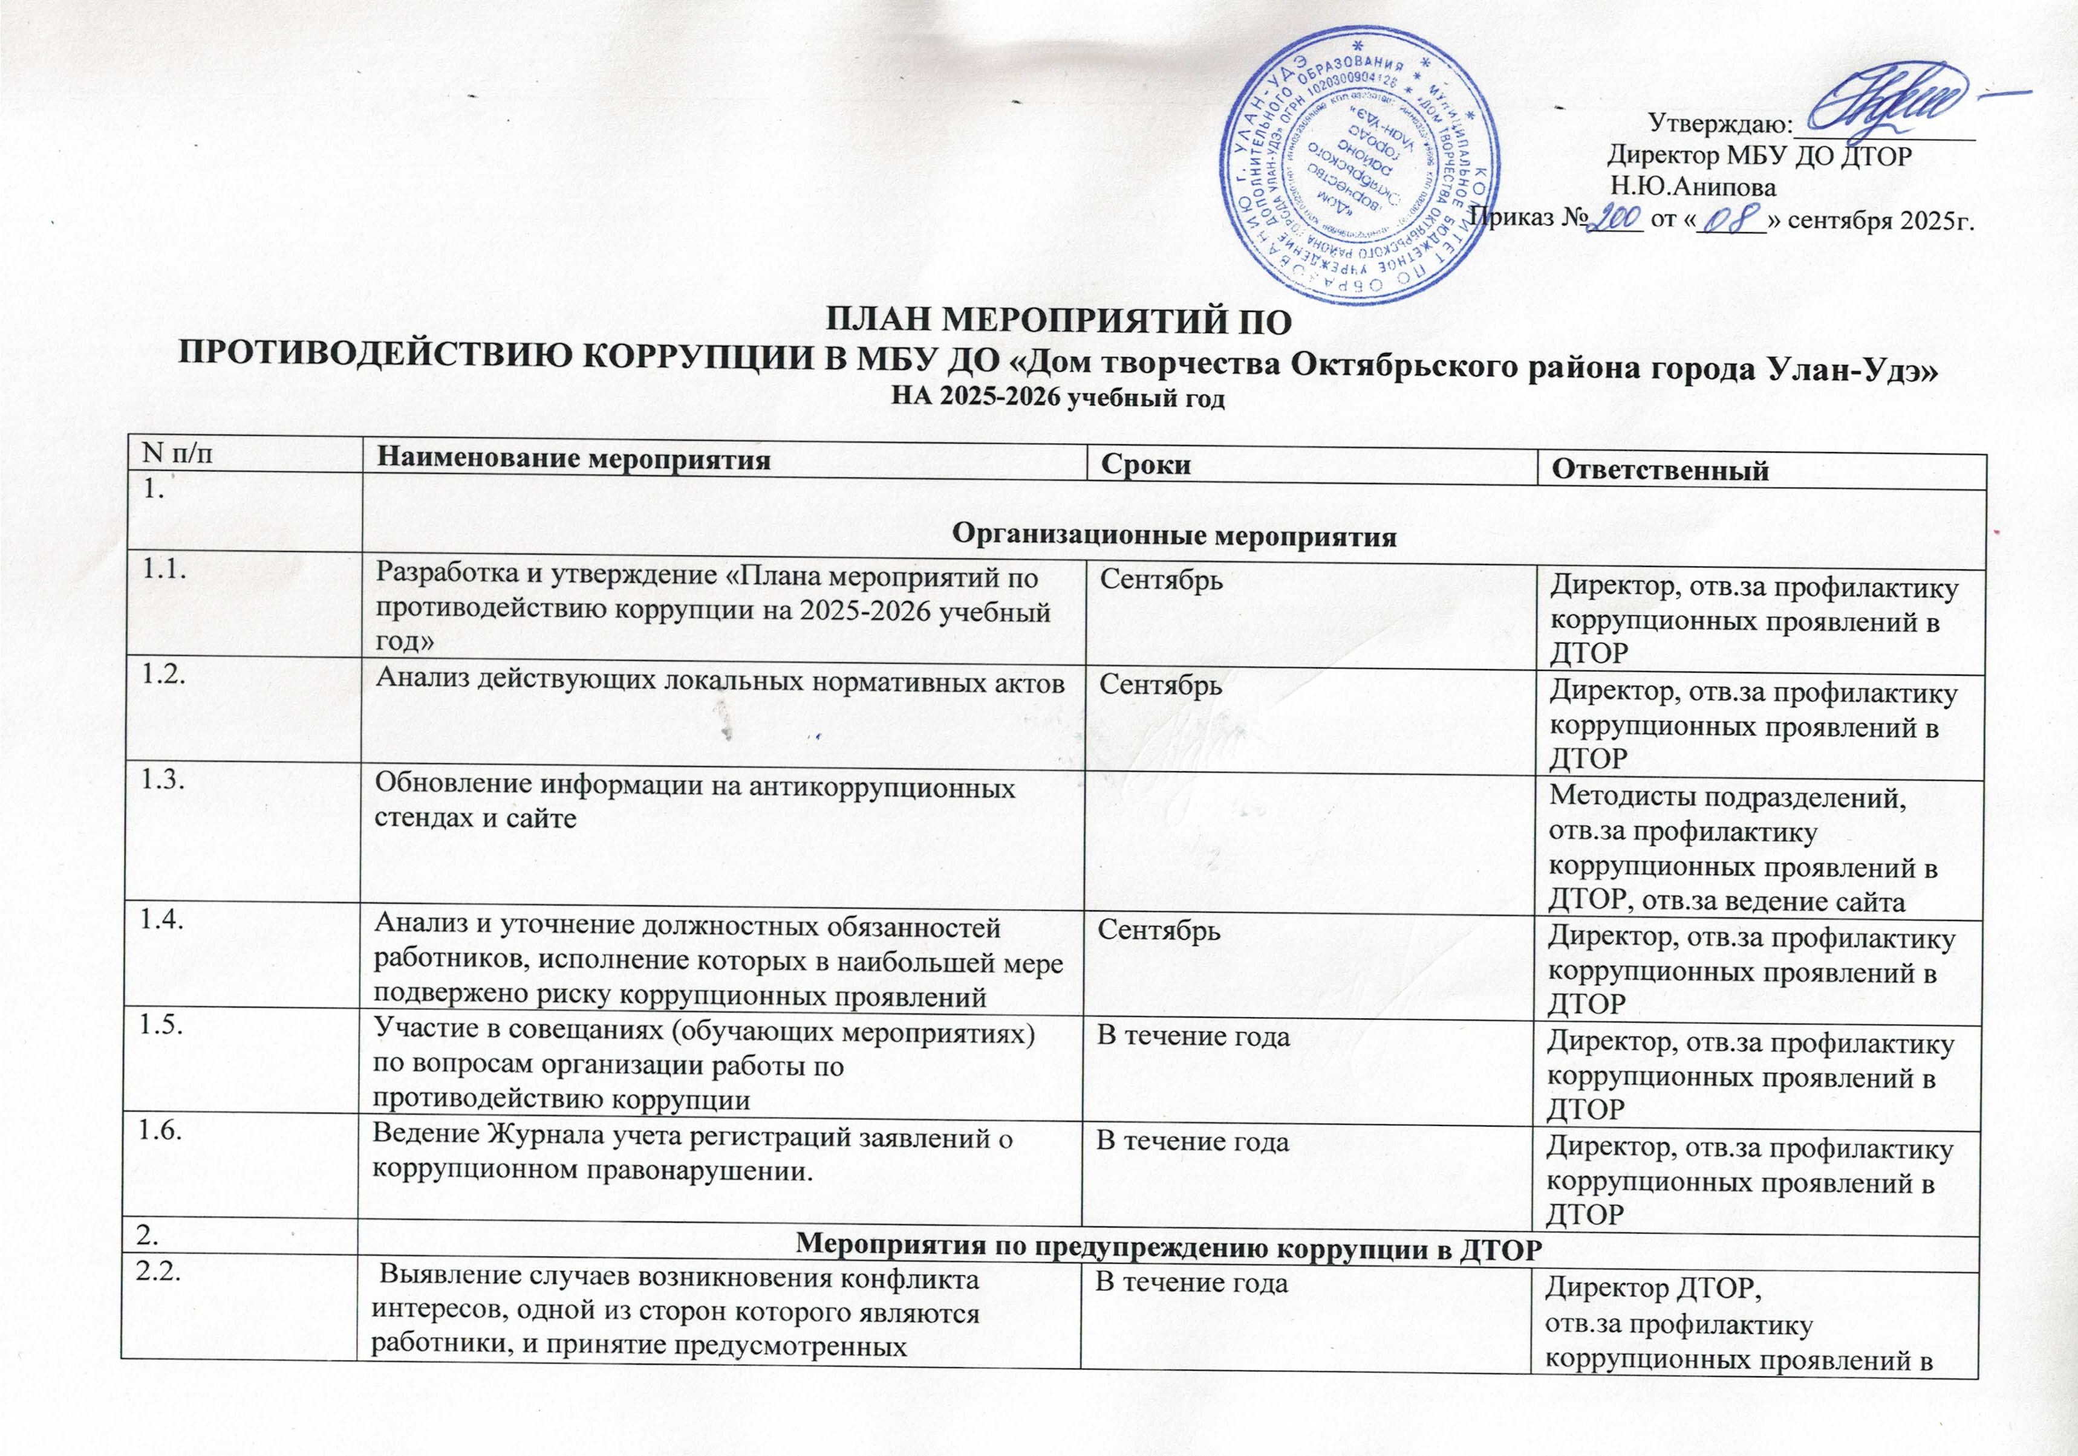

2.3. | Организация проверки достоверности представляемых гражданином персональных данных и иных сведений | При поступлении на работу в ДТОР | Специалист отдела кадров
2.4. | Проведение анализа и корректировки должностных обязанностей сотрудников ДТОР, исполнение которых в наибольшей степени подвержено риску коррупционных проявлений | Январь-февраль | Директор ДТОР, отв.за профилактику коррупционных проявлений в ДТОР
2.5. | Распределение стимулирующего выплат педагогическим работникам ДОУ | 1 раз в квартал | Комиссия по распределению выплат
2.6. | Организация и проведение инвентаризации муниципального имущества по анализу эффективности использования | Март | Директор ДТОР, зам.по  АХЧ
2.7. | Проведение внутреннего контроля:  - организация и проведения учебных занятий,  - расходование бюджетных, внебюджетных денежных средств. | Ежемесячно | Директор ДТОР, завуч, методисты,  отв.за профилактику коррупционных проявлений в ДТОР
2.8. | Предоставление годовой финансовой отчетности на официальных сайтах | Ежемесячно | Директор ДТОР, ответственный за ведение официального  сайта
2.9. | Предоставление отчета о результатах деятельности общественности | 2 раза в год | Директор ДТОР
2.10. | Ведение на официальном сайте учреждения странички «Противодействие коррупции» | В течение года - 2025 г. - 2026 г. постоянно | Директор ДТОР, отв. за профилактику коррупционных проявлений, ответственный за ведение официального  сайта
3. | Антикоррупционное образование и антикоррупционная пропаганда
3.1. | Организация и проведение учебных занятий (семинаров, бесед, тренингов) по вопросам соблюдения и практики применения антикоррупционного законодательства, закрепление знаний, направленных на формирование высоких морально-этических установок работников Дома творчества | В течение года регулярно | Директор ДТОР, отв.за профилактику коррупционных проявлений в ДТОР
3.2. | Доведение до сведения сотрудников МБУ ДО ДТОР новых нормативно-правовых актов и разъяснение положений действующего законодательства по противодействию коррупции | В течение года | Директор ДТОР,  отв.за профилактику коррупционных проявлений в ДТОР
3.3. | Привлечение к дисциплинарной ответственности сотрудников ДТОР, не принимающих должных мер по обеспечению исполнения антикоррупционного законодательства | По необходимости | Директор ДТОР
3.4. | Проведение мероприятий, приуроченных к Международному дню борьбы с коррупцией (ежегодно 9 декабря) | По отдельному плану | Методисты, пед.орги, ПДО
3.5. | Проведение часов антикоррупционного просвещения, открытых уроков, лекций в целях формирования правовых знаний в области противодействия коррупции, антикоррупционных стандартов поведения | В течение года регулярно | Методисты, отв.за профилактику коррупционных проявлений в ДТОР
4. | Взаимодействие ДТОР и родителей (законных представителей) обучающихся
4.1. | Информирование родителей (законных представителей) о правилах приема в ДТОР, о стоимости платных образовательных услуг | В течение года | Директор ДТОР, методисты, ответственный за платные услуги
4.2. | Проведение ежегодного опроса родителей воспитанников ДТОР с целью определения степени их удовлетворенности работой ДТОР, качеством предоставляемых образовательных услуг | Май-июнь | Ст.методист, Соц.педагог
4.3. | Обеспечение функционирования в ДТОР телефонов «Доверия», сайта позволяющих участникам воспитательно-образовательного процесса сообщить об известных им фактах коррупции, причинах и условиях, способствующих их совершению | В течение года | Директор, пед.коллектив
4.4. | Размещение на сайте ДТОР ежегодного отчета об образовательной и финансово-хозяйственной деятельности | Май | Директор ДТОР , отв.за ведение сайта
